
プログラム

16：30～16：35 ホタルと平和について
16：35～16：55 アニメ上映
「勇気あるホタルと とべないホタル」
16：55～17：10 大阪府立刀根山高等学校
生物エコ部生徒による講演
17：10～17：40 ホタル観賞

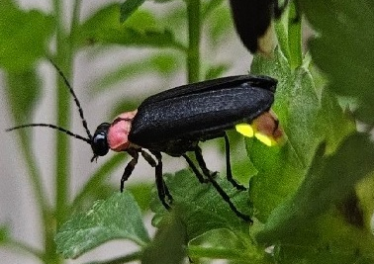
ホタルがつなぐ平和への願い
－ホタル観賞とアニメ上映会－



ピースおおさか
開館時間
ピースおおさかURL
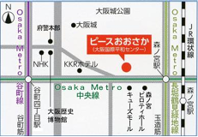
ホタルは、戦争や平和を題材とした映画や文学において、命の尊さや儚さの象徴として描かれてきました。
第二次世界大戦の終戦から８１年が経ち、戦後の記憶が薄れゆく中で、ホタルを通じて、子どもたちや若い世代に、風化させてはいけない記憶があること、平和の大切さや命の尊さが伝わることを願い、このイベントを開催します。
平和情報の発信基地であるピースおおさかと、地域の生物多様性を保全する活動をしている大阪府立刀根山高等学校生物エコ部の生徒のみなさんの協力のもと、幻想的な光を放つホタルの観賞会を開催します。
多くのみなさまのご参加をお待ちしています。
2026（令和８）年6月13日（土） 午後4時30分～午後5時40分

会 場 大阪国際平和センター （ピースおおさか）１階講堂
大阪市中央区大阪城2-1
JR森ノ宮駅（北出口）・ Osaka Metro森ノ宮駅（１番出口）
https://www.peace-osaka.or.jp/
参 加 費 無料 （別途ピースおおさかの入館料が必要）
入 館 料 大人２５０円 高校生１５０円
中学生以下、６５歳以上・障がい者の方は無料（要証明書）
２０名以上は団体割引

午前９時３０分～午後6時（入館は午後５時まで）
※6月13日（土）のみ上記開館時間
通常は閉館午後５時（入館は午後4時30分まで）

主 催 大阪府 府民文化部 人権局 人権企画課（問い合わせ：06-6210-9280）
協 力 公益財団法人大阪国際平和センター（ピースおおさか）
特別協力 大阪府立刀根山高等学校 生物エコ部

【協力】 在大阪ベトナム社会主義共和国総領事館

